Ciberseguridad
- 1 CS -¿Posee su institución algún acuerdo de colaboración con el Centro Nacional de Ciberseguridad (CNCS) firmado por la máxima autoridad de la institución?
Carta Cirbeseguridad.pdf
- 7 y 8 CS -¿Cuenta la infraestructura tecnológica de su institución con los requisitos o controles de ciberseguridad? Si
Protección perimetral (firewall)
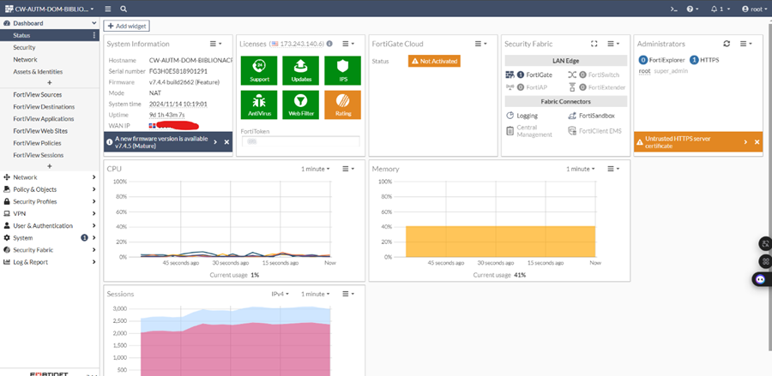
Backup
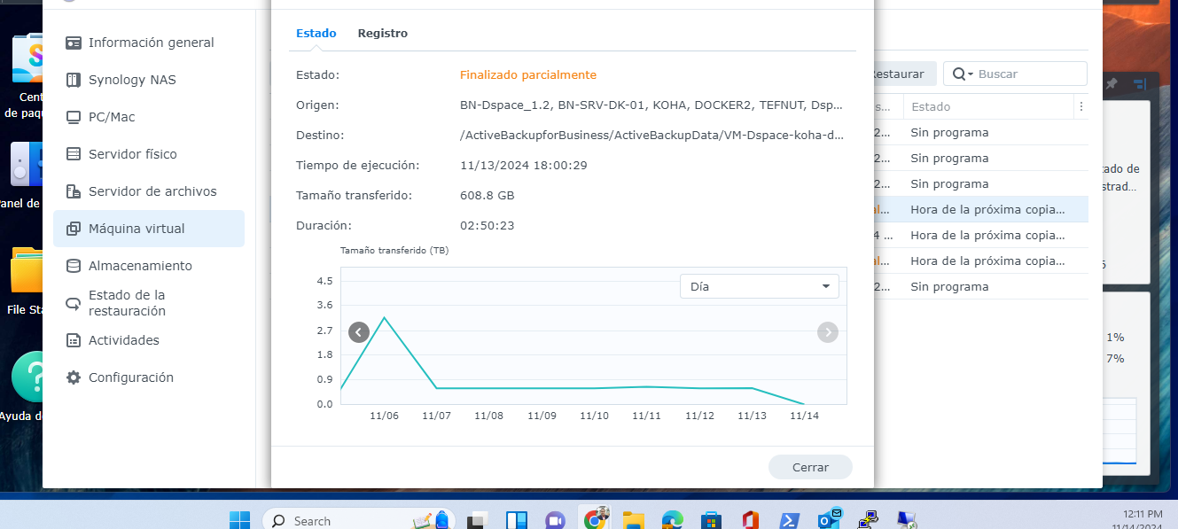
Antivirus
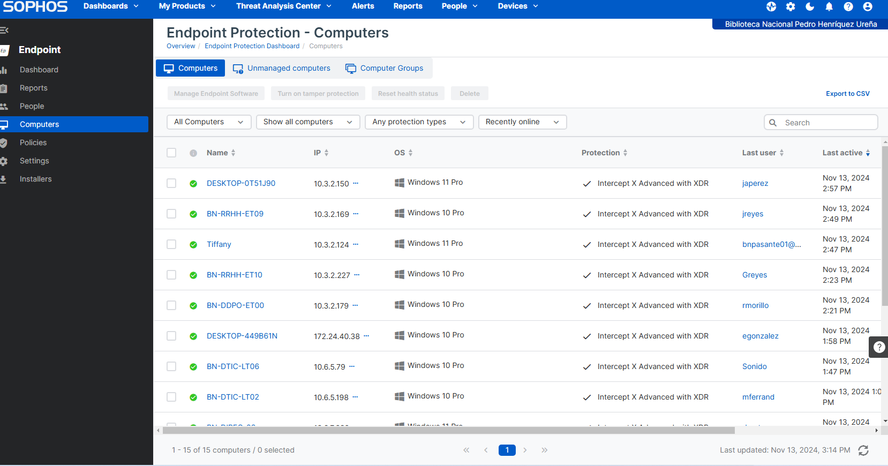
Controles de Acceso
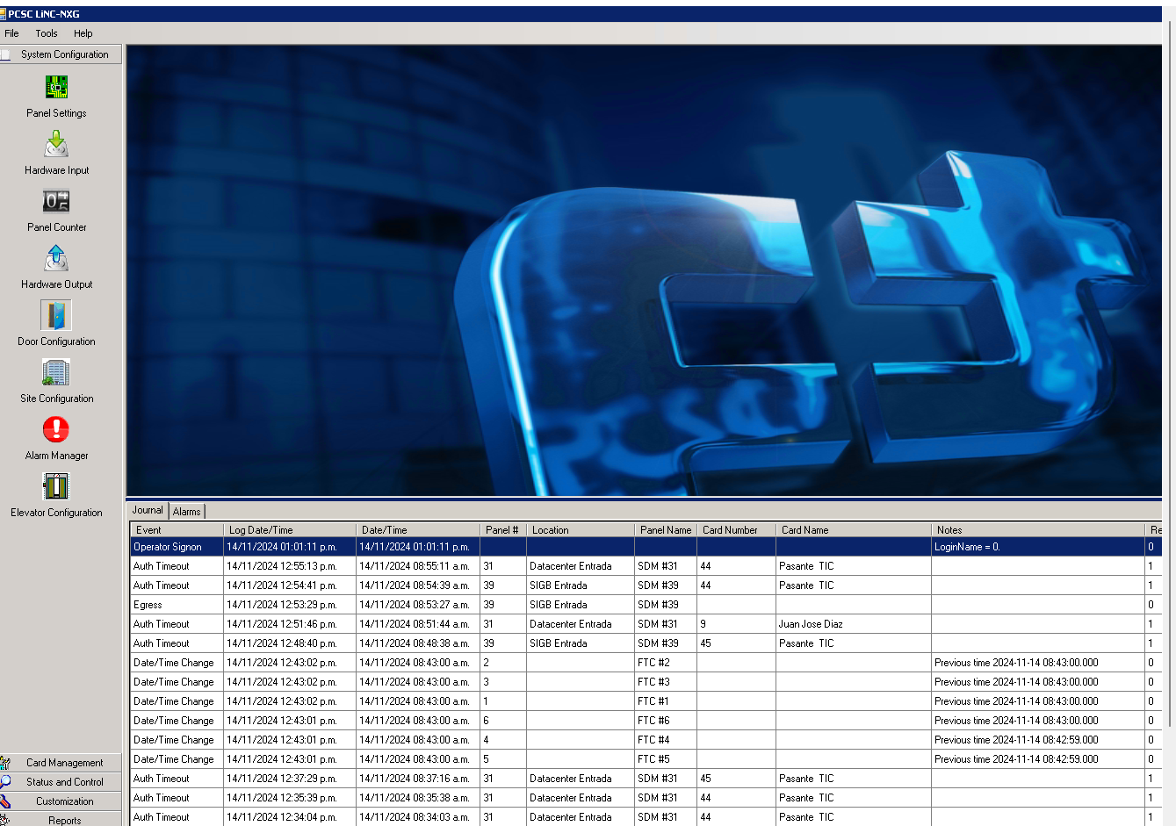
Monitoreo
- 12 CS -¿Se establecen programas de capacitación continua en ciberseguridad para el personal de TI?Si (Mostrar evidencias al auditor) Centro Nacional de Ciberseguridad Certificate.pdf
- 19 CS - ¿Cuáles de sus servicios esenciales se monitorea la provisión de manera constante (24x7)?
  - Sistemas
- 22 CS -¿Existe una estructura de ciberseguridad para responder y recuperarse de los ciber incidentes? (Mostrar evidencias)
Sí Plan ante incidentes de Seguridad
- 25 CS -¿Existe un procedimiento formal para informar al Centro Nacional de Ciberseguridad los Ciber incidentes graves que se produzcan?
Sí (Mostrar evidencias al auditor) ESTAN EN Plan ante incidentes de Seguridad.docx
- 26 CS -¿Existe un plan de continuidad de la infraestructura de la organización?
Sí (Mostrar evidencias al auditor)
- 27 CS -¿Existe un plan de continuidad de los servicios críticos?
Sí (Mostrar evidencias al auditor)
AMBOS EN
Plan de Recuperación ante Desastres BNPHU 2024.docx

